**BÀI THUYẾT TRÌNH  
KINH TẾ NGÀNH**

***ĐỀ TÀI: ĐỀ XUẤT MỘT Ý TƯỞNG KINH DOANH VÀ LẬP KẾ HOẠCH KINH DOANH CHO Ý TƯỞNG ĐÓ.***

* ***Ý TƯỞNG:***

***“MỞ SIÊU THỊ MINI”***

# MỤC LỤC

MỤC LỤC 2

I. TẦM NHÌN 3

II. GIỚI THIỆU DOANH NGHIỆP 4

2.1. Loại hình doanh nghiệp 4

2.2. Cơ cấu tổ chức doanh nghiệp 4

III. KHẢO SÁT NGHIÊN CỨU THỊ TRƯỜNG 5

IV. CHIẾN LƯỢC 4P 7

4.1. Product 7

4.1.1. Các mặt hàng cần kinh doanh 7

4.1.2. Nguồn cung cấp 7

4.1.3. Chiến lược sản phẩm 8

4.2. Price 8

4.2.1. Mục tiêu Marketing 8

4.2.2. Đối thủ cạnh tranh 8

4.2.3. Chiến lược phân phối Marketing 9

4.2.4. Phí tổn 9

4.2.5. Tổ chức định giá 9

4.3. Place 9

4.4. Promotion 10

4.4.1. Quảng cáo 10

4.4.2. Khuyến mãi 10

V. KẾT LUẬN 11

# TẦM NHÌN

Ngày nay, với việc nhu cầu mua hàng ngày một tăng cao. Việc mở siêu thị mini thường thu được lợi nhuận khá cao, chỉ trong khoảng 1-2 năm thì người đầu tư hoàn toàn có thể thu lại phần vốn của mình. Trong khi đó, các cửa hàng không đủ đáp ứng các mặt hàng theo nhu cầu sử dụng của sinh viên trong Ký túc xá. Do vậy, một ý tưởng về kinh doanh “siêu thị mini” đã được lên kế hoạch đi vào thực hiện. Ngoài ra, còn nhằm mục đích tạo công việc ổn định cũng như nguồn thu nhập nhỏ cho các bạn sinh viên có nhu cầu làm thêm ngoài giờ. Lâu dài hơn là để tạo nên một thương hiệu uy tín và chất lượng. Dưới đây là trình tự một bản kế hoạch kinh doanh của nhóm.

# GIỚI THIỆU DOANH NGHIỆP

## 2.1. Loại hình doanh nghiệp

Loại hình doanh nghiệp được chọn để thành lập là doanh nghiệp tư nhân.  
Thuê mặt bằng mở siêu thị mini, chi phí thuê mặt bằng 120 triệu trong 1 năm, kệ quầy dạng siêu thị từ 35-40 triệu đồng, tiền vốn mua hàng lần đầu ít nhất là 200 triệu đồng. Chỉ nên chọn các mặt hàng có thương hiệu. Số vốn dự kiến ban đầu cần có sau khi khảo sát là khoảng 1,5 tỷ đồng. Để có được số tiền trên 4 thành viên phải góp vào bằng hình thức vay vốn ngân hàng nên phải chịu những khoảng nợ như nhau để tạo tính công bằng trong quá trình làm việc.

## 2.2. Cơ cấu tổ chức doanh nghiệp

Công ty hoạt động theo cơ cấu trực tuyến - chức năng.

**Sơ đồ cơ cấu tổ chức**

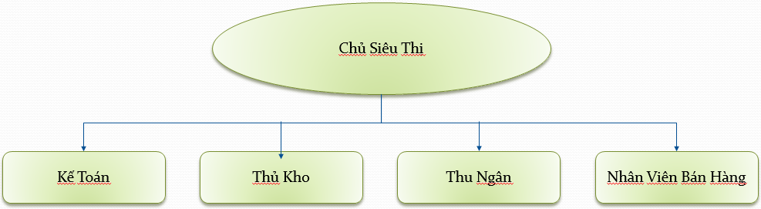

# KHẢO SÁT NGHIÊN CỨU THỊ TRƯỜNG

**Nghiên cứu phân tích thị trường**

* Đối tượng: sinh viên trong KTX Bách Khoa
* Địa điểm: KTX Bách Khoa, 60 Ngô Sỹ Liên, Liên Chiểu, Đà Nẵng
* Thời gian: 7h00’ – 11h00’ ngày 06/03/2015
* Hình thức khảo sát: phát phiếu khảo sát.

Mẫu câu hỏi khảo sát thị trường

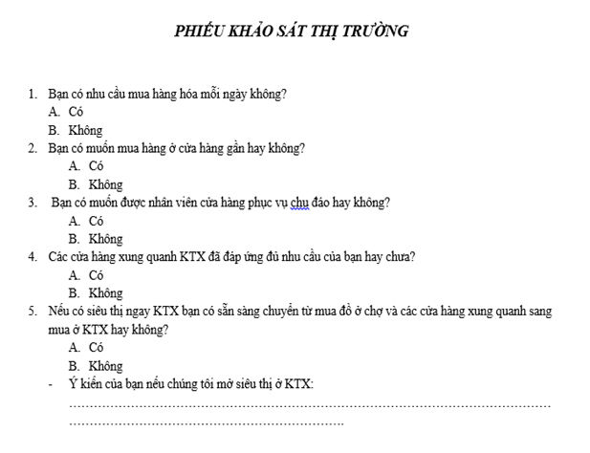

Nhóm đã phỏng vấn 300 người có kết quả khảo sát như sau:

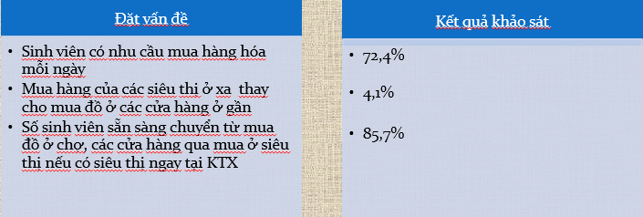

Qua quá trình khảo sát và nghiên cứu thị trường chúng tôi nhận thấy thị trường hiện tại đang rất tiềm năng vì hằng ngày nhu cầu sử dụng đồ dùng sinh hoạt và các dịch vụ văn phòng phẩm tăng. Bên cạnh đó, khu vực này có rất đông sinh viên của trường Đại Học Bách Khoa.

# CHIẾN LƯỢC 4P

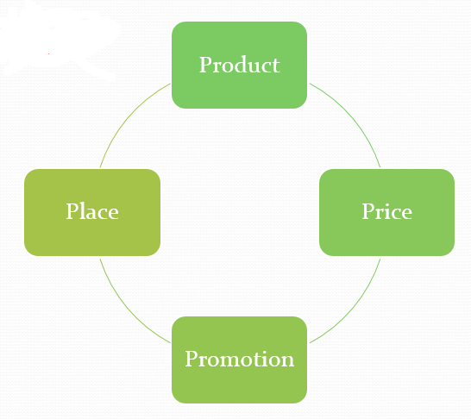

## 4.1. Product

### 4.1.1. Các mặt hàng cần kinh doanh

Các mặt hàng tại siêu thị mini cũng tương đối đa dạng, đáp ứng nhu cầu cần thiết của người tiêu dung (cụ thể là sinh viên)

* Đồ dùng sinh hoạt: Bột giặt, xà bông, sữa tắm, chăn, chiếu, quạt,…
* Thực phẩm đóng gói: Mì tôm, nước uống đóng chai, sữa, snack, bánh kẹo,…
* Văn phòng phẩm: Dụng cụ học tập, vở, giáo trình,…

### 4.1.2. Nguồn cung cấp

* Nguồn hàng nhập từ các công ty có thương hiệu: VinaaceCook, Thiên Long, Hải Tiến, Vinamilk, Biscafun,…
* Nguồn để cung cấp hàng hóa, có danh sách mặt hàng, có đủ thông tin, giá cả để so sánh
* Ký hợp đồng trong 6 tháng, nếu đảm bảo chất lượng thì ký dài hạn
* Đảm bảo chất lượng sản phẩm, không vi phạm hợp đồng

### 4.1.3. Chiến lược sản phẩm

* Cung cấp đầy đủ đồ dùng sinh hoạt, thực phẩm đóng gói, văn phòng phẩm,…
* Mở rộng mặt hàng tiêu dùng đa dạng phong phú
* Giảm số lượng sản phẩm ít tiêu dùng
* Đội ngũ nhân viên bán hàng nhiệt tình, năng động
* Liên tục update sản phẩm mới lên trang Facebook cá nhân của Siêu thị, và trang facebook của KTX

## 4.2. Price

### 4.2.1. Mục tiêu Marketing

Sự tồn tại: Là mục tiêu hàng đầu. Tạo ra nguồn ngân sách dự phòng.  
Chiến lược: Đa dạng sản phẩm, giá thành thấp, Và dẫn đầu về chất lượng sản phẩm

Lợi nhuận: 50% định phí, 20% biến phí, 30% lợi nhuận

Mục tiêu: số lượng sản phẩm bán ra chiếm 70% ->80% so với thị trường xung quanh khu vực kí túc xá

phải khẳng định thương hiệu của siêu thị, đi đầu về chất lượng và giá thành

Quản lý lượng tiền mặt bán hàng ngày và lượng tiền trả lại

Cuối tháng xem báo cáo hiệu quả kinh doanh

### 4.2.2. Đối thủ cạnh tranh

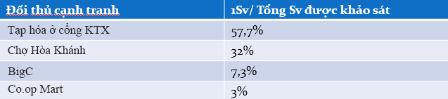

Đối thủ cạnh tranh:

Ưu điểm: có lượng khách quen lớn,có kinh ngiệm bán hàng nhiều năm

Nhược điểm: số lượng sản phẩm ít, không đa dạng, và nếu đa dạng thì phải ra khỏi KTX để mua.

### 4.2.3. Chiến lược phân phối Marketing

Thị trường sản phẩm : người sinh sống trong kí túc xá, chủ yếu sinh viên

Niêm yết và định giá các mặt hàng, giá thành thấp hơn đối thủ cạnh tranh, tránh bán phá giá

### 4.2.4. Phí tổn

Phân phối bán sản phẩm

Định phí: phí mặt bằng, thuế, phí quản lý, khấu hao tài sát

Biến phí: trả lương cho nhân viên, thưởng định kì tùy thuộc vào lượng sản phẩm được bán ra.

### 4.2.5. Tổ chức định giá

Định giá: giám đốc định giá sản phẩm tùy thuộc vào mức giá thị trường, và khoản phí giao động trong phạm vi thương lượng

Nhân viên bán hàng : bán đúng giá đã được định giá.tùy khối lượng sản phẩm bán ra có mức ưu đãi hợp lí

Hình thức bán hàng: bán hàng trực tiếp tại siêu thị

## 4.3. Place

Kênh Marketing: kênh 2 cấp, nhập hàng thông qua nhà bán sĩ

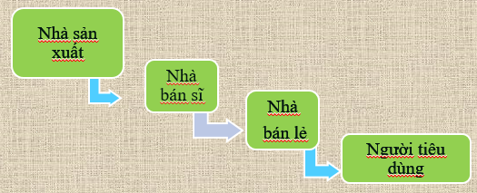

## 4.4. Promotion

### 4.4.1. Quảng cáo

Mục tiêu: quảng cáo thương hiệu, đưa siêu thị đến gần với các bạn sinh viên đang nội trú trong KTX . Cách thức quảng cáo bao gồm in biển quảng cáo đặt ngay trước cổng KTX lúc mới khai trương và quảng cáo online trên trang facebook của siêu thị và KTX. Nội dung quảng cáo bao gồm: địa chỉ liên hệ, có các mặt hàng siêu thị đang kinh doanh; có bảng giá kèm theo đầy đủ thông tin của sản phẩm; cập nhật hàng mới thường xuyên mặt hàng tiêu thụ nhiều; đội ngũ nhân viên năng động, nhiệt tình, trung thực và phát tờ rơi đến các phòng trong KTX.

### 4.4.2. Khuyến mãi

Mục đích chương trình khuyến mãi của siêu thị là quảng bá hình ảnh siêu thị, thu hút lượng khách ban đầu đến với siêu thị và cung cấp đầy đủ thông tin về chương trình khuyến mãi và giảm giá. Dành ưu đãi tốt hơn đối với khách hàng là thành viên thường xuyên mua tại siêu thị (có từ 10 phiếu mua hàng trở lên hoặc hóa đơn trên 200k)

# KẾT LUẬN

Dự án kinh doanh “siêu thị mini” thì nguồn hàng không quá phức tạp, chủ yếu các mặt hàng phục vụ cho nhu cầu sinh hoạt, học tập hàng ngày của sinh viên trong KTX. Vì vậy, dự án siêu thị mini sẽ sớm được triển khai và thực hiện và đạt được kết quả tốt.